贵州省2014年选调高校优秀毕业生到
贵阳市基层工作面试考点位置图
（贵阳市第三中学）
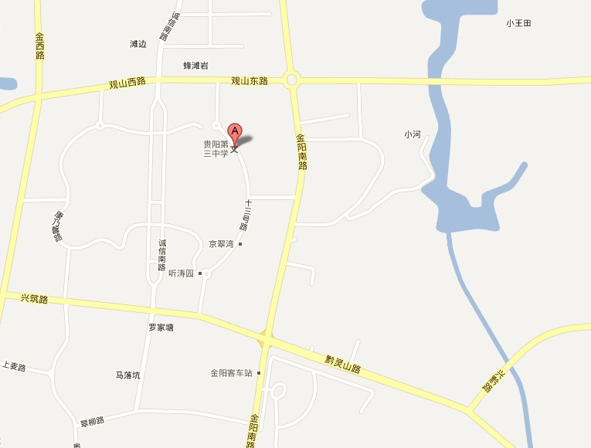
地址：观山湖区碧海南路199号。考生可乘坐29、47、48路在“碧水云天”站下车。

